Evolución del Software

Ampliación de Ingeniería del Software

Grupo 8

AGUDO RIVAS, DANIEL  
CORTÉS MORALES, NOELIA  
DE PERINAT GÓMEZ, OSCAR  
LORENZO ALONSO, DANIEL

2019 2020

Contenido

1. Introducción 2

Objetivos 2

2. Propuesta de mejora 2

3. Desarrollo de la propuesta 3

A. Diagrama de casos de uso 3

B. Diagrama de Clases de análisis 4

C. Diagrama de clases previo 5

D. Diagrama de clases final 6

# Introducción

El presente documento detalla la propuesta de mejora solicitada por el cliente sobre el software TicTacToe game, también se expone el desarrollo completo realizado por los miembros del grupo de trabajo para la realización de las modificaciones propuestas.

## Objetivos

Los objetivos de la propuesta son dos, por una parte, recoger y almacenar la información de los jugadores a medida que usan la aplicación. Y por otro lado mostrar dichas estadísticas en una página web pudiendo ser accesibles para cualquier usuario.

# Propuesta de mejora

La ampliación de funcionalidad que vamos a realizar consta de las siguientes partes:

* Para la parte de recogida y almacenaje de datos:
  + Modificación de la clase Player.java añadiendo atributos y métodos para la recolección de resultados y su manipulación.
  + Creación de la clase StatisticsService.java para el almacenamiento de los datos
  + Modificación de la clase TicTacToeHandler.java, en concreto el método handleTextMessage() para la captura de datos al lanzar eventos.
* Para la parte de visualizado de datos:
  + Creación de la clase StatisticsController.java como controlador para lanzar los eventos de carga de las estadísticas en <http://localhost:8080/stats>
  + Creación del fichero template estadísticas.html para la sincronización de los datos recolectados y almacenados.

# Desarrollo de la propuesta

Una vez identificadas las dos partes de las que se compone la propuesta, el equipo ha decidido dividir las tareas principales en subtareas para hacer más sencillo y viable su consecución.

### Diagrama de casos de uso

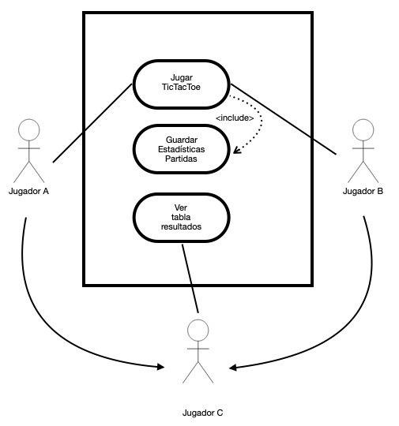

Este caso de uso forma parte del evento visualizar estadísticas. En el podemos ver 3 actores que interactúan con el sistema. Dos de ellos están jugando una partida, cuando la partida finaliza el juego guarda las estadísticas y un tercer actor puede consultar dichas estadísticas.

### Diagrama de Clases de análisis

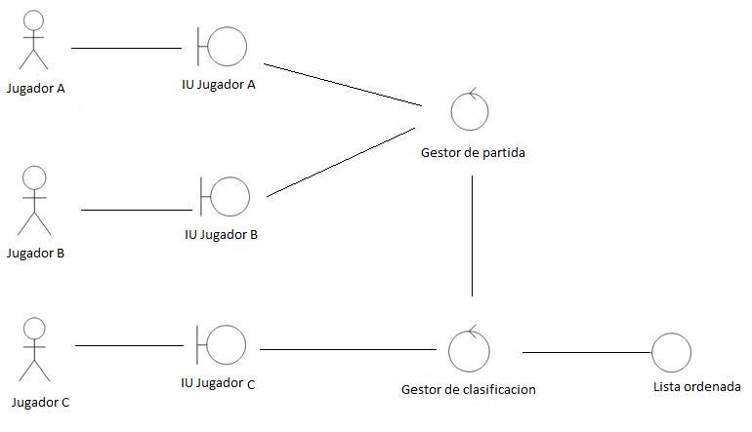

Como se puede observar en el diagrama, aparecen los mismos actores que en el diagrama anterior. Cada uno interacciona con la aplicación mediante su interfaz “IU Jugador” que se asocian al gestor correspondiente, tanto para los dos que están jugando como para el que va a consultar estadísticas que es el jugador C.

### Diagrama de clases previo

A continuación, tenemos el diagrama de clases del software dado como inicio de la práctica. cómo podemos ver en el estado inicial de práctica tenemos las clases:

- Connection

- WebApp

- TicTacToeGame

- TicTacToeHandler

- Board

- Playe

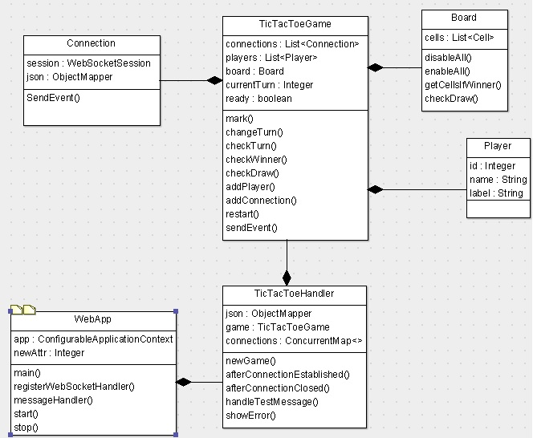

### Diagrama de clases final

Tras las implementaciones requeridas en el enunciado nuestro diagrama de clase queda ligeramente diferente al principio de la práctica ya que tenemos clases nuevas requeridas para el funcionamiento de las Tarea A y Tarea B solicitadas y han sido modificadas clases ya existentes.

Las clases nuevas serían:

- StatisticsServices

- StatisticsController

Y las clases previas modificadas:

- En TicTacToeHandler:

- Atributo empatado

- Atributo estadísticas

- Player:

- Atributo partidasGanadas

- Atributo partidasPerdidas

- Atributo partidasEmpatadas

- Método toString()

- Método equals()

